По состоянию на 30.12.2022 общая численность государственных гражданских служащих Контрольно-счетной палаты Республики Башкортостан составляет 58 штатных единиц.

Шагимуратов Константин Нилович
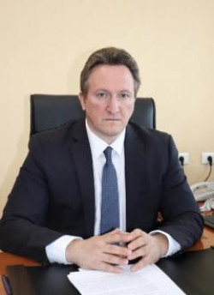
Должность: | Председатель

Теняева Елена Анатольевна
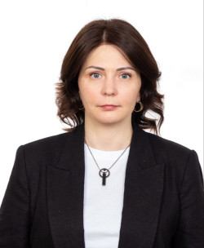
Должность: | Заместитель председателя

Аудиторы
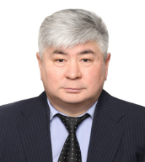  Гумеров Рахимьян Мухтарович | Аудитор
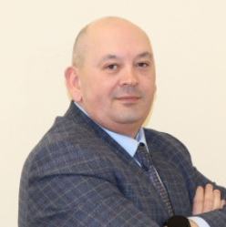  Малков Владимир Евгеньевич | Аудитор
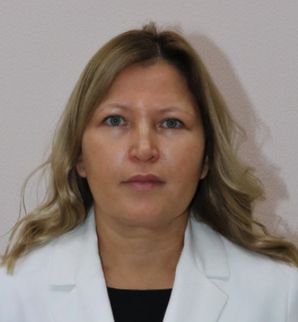  Абдрахманова Айгуль Ханифовна | Аудитор

Руководитель аппарата

Сабитов Марат Ринатович
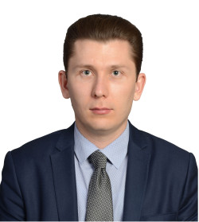

Отдел текущего, оперативного и регионального контроля

Горденко Ольга Сергеевна
Заведующий отделом
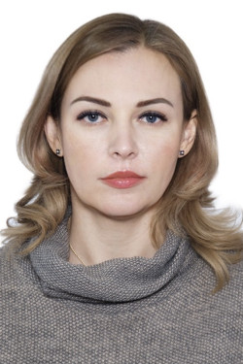

Отдел государственной службы и кадровой работы

Абдуллина Илюза Рамилевна
Заведующий отделом
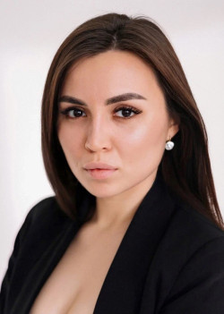

Финансово-хозяйственный отдел

Мубаракова Регина Аслямовна
Заведующий отделом
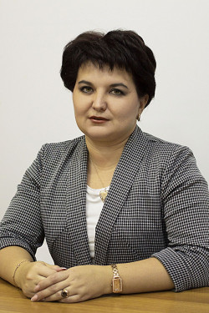

Экспертно-бюджетный отдел

Баязитов Эдуард Римович
Заведующий отделом
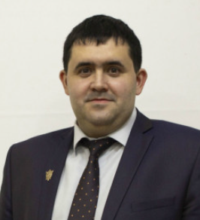

Отдел организационно-аналитической работы

Новикова Галина Петровна
Заведующий отделом
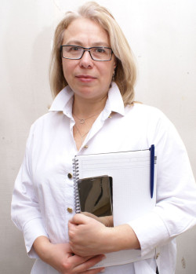

Отдел контроля эффективности использования средств в отраслях экономики

Латыпова Гульнара Сабитовна
Заведующий отделом
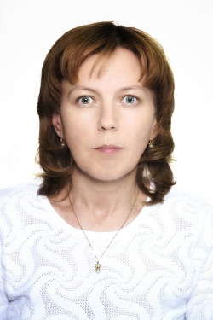

Отдел контроля эффективности использования госсобственности

Марамзина Анна Борисовна
Заведующий отделом
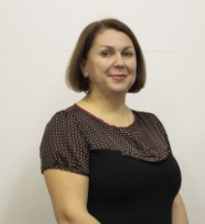

Отдел контроля эффективности использования средств в социально-культурной сфере

Бирюкова Ольга Владимировна
Заведующий отделом
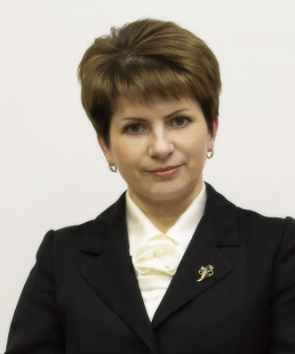

Экспертно-правовой отдел

Комарова Елена Владимировна
Заведующий отделом
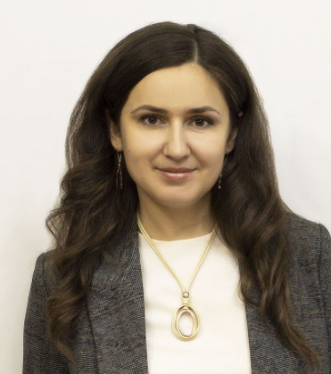

Сектор делопроизводства

Макарова Оксана Николаевна
Заведующий сектором
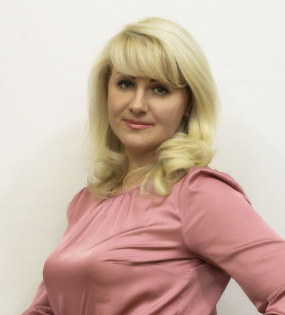

Белорецкое управление

Нигамаев Фидарит Фаритович
Начальник управления
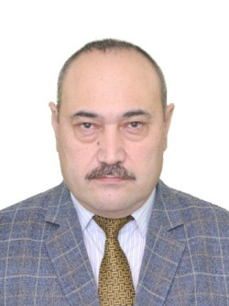

Кумертауское управление

Козлова Юлия Владимировна
Начальник управления
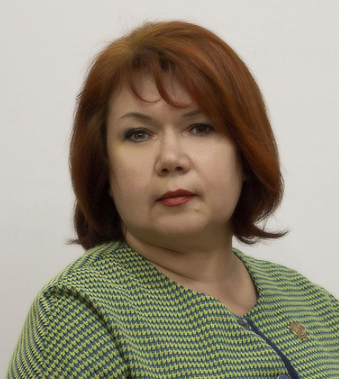

Нефтекамское управление

Кошик Юлиана Викторовна
Начальник управления


Информация о составе Совета контрольно-счетных органов Республики Башкортостан
КСП Республики Башкортостан | Председатель –Шагимуратов Константин Нилович
КСП ГО Уфа Республики Башкортостан | Председатель – Савиных Наталья Радиковна
МКУ КСП ГО Стерлитамак | Председатель – Сафронов Лев Владимирович
МКУ КСП ГО Салават | Председатель – Кустов Дмитрий Геннадьевич
МКУ «КСП ГО Октябрьский | Председатель – Хабиева Эльвира Расимовна
МКУ КСП ГО Нефтекамск | И.О.председателя – Хайдаршина Альфинур Вилиновна

